Почему ребенок молчит?
Овладение речью зависит от многих факторов, и причины задержки речевого развития могут быть разными. Попробуем выделить наиболее типичные.
Одним из наиболее тяжелых факторов, обуславливающих задержку речевого развития (ЗРР), является нарушение интеллекта. На что необходимо обратить внимание? У детей с нарушением интеллекта не только задерживается речевое развитие, но и отмечается выраженное нарушение физического и психического развития. Так, ребенок начинает значительно позже удерживать головку, сидеть, ползать, ходить и т.д. У него не формируются навыки самообслуживания (малыш не ест самостоятельно, не просится на горшок и др.).
Еще одним серьезным фактором нарушения речевого развития является нарушение слуха. Даже при его незначительном снижении речевое развитие может значительно задерживаться. Если ваш ребенок часто болеет простудными заболеваниями, отитами или у членов семьи имеется нарушение слуха, понаблюдайте за ребенком в домашних условиях и проведите несколько проб.
- Реагирует ли ребенок на изменение громкости работающего телевизора, магнитофона, приемника.
- Смотрит ли внимательно на ваши губы (если да, прикройте рот рукой, говорите, встав вполоборота) и не старается ли повернуться к вам постоянно одним и те же боком (тем ухом, где более сохранен слух).

Отметим: патология беременности и родов, наличие неврологической симптоматики, негрубая задержка/дисгармоничность моторного развития, отклонения в речевом развитии уже на ранних этапах, билингвизм могут обусловить нарушение речи ребенка, проявляющееся на втором-третьем годах жизни в ЗРР.
После того как вы убедитесь, что задержка речевого развития не связана с нарушением интеллекта и физиологического слуха (или другими причинами), а вызвана нарушением собственно речевой функции, вам следует обратиться к логопеду. Скорее всего, он не начнет заниматься с вашим малышом, но поставит на диспансерный учет и даст рекомендации для домашней работы.

Чем вы можете помочь своему ребенку?
Если ваш малыш не говорит или отстает в речевом развитии, не следует ждать - попробуйте помочь ему самостоятельно. Не бойтесь начать занятия слишком рано - бойтесь опоздать!

Занятия надо проводить ежедневно, желательно в одно и то же время. Таким образом они впишутся в биологический ритм жизни ребенка. Помните: все виды работы должны быть представлены в игровой форме, при позитивном эмоциональном настрое. Малыш должен заниматься с удовольствием, так же как и взрослый. Хвалите и поощряйте ребенка, радуйтесь вместе с ним каждому, даже самому маленькому шажку вперед!

Речь формируется в тесной взаимосвязи с физическим и психическим развитием ребенка, поэтому параллельно с речевыми видами работы необходимо выполнять упражнения, направленные на развитие общей и тонкой моторики, мимических движений, слухового и зрительного внимания, памяти, мышления.

Стимулирование речи

По материалам специальных и интернет источников материал подготовили учителя-логопеды Димовидова О.А., Лемехова О.В.
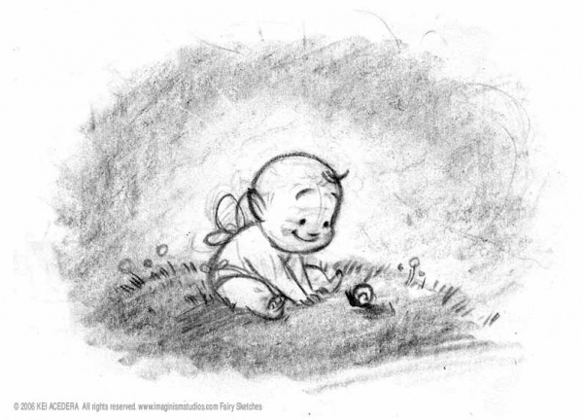
Оказать реальную и полноценную помощь по развитию речи в раннем возрасте, малышу помогут специальные приемы развития речи и стимуляции речевой активности.
Говорить нужно медленно (но не растягивая слова) и отчетливо, короткими, простыми предложениями — доступными восприятию малыша.
- Разговор с самим собой. Например: «Где чашка?», «Я вижу чашку», «Чашка на столе», «В чашке молоко», «Таня пьет молоко» и т. п.
- Параллельный разговор. вы описываете все действия ребенка: что он видит, слышит, чувствует, трогает.
- Провокация, или искусственное непонимание ребенка.
- Распространение. Продолжайте и дополняйте все сказанное малышом, но не принуждайте его к повторению — вполне д остаточно того, что он вас слышит. Например: Ребенок: «Суп». Взрослый: «Овощной суп очень вкусный», «Суп кушают ложкой»
- Приговоры. Использование игровых песенок, потешек, приговоров в совместной деятельности с малышами доставляет им огромную радость.
- Выбор. Предоставляйте ребенку возможность выбора. Формирование ответственности начинается с того момента, когда малышу позволено играть активную роль в том, что касается лично его. «Тебе налить полстакана молока или целый стакан?», «Тебе яблоко целиком или половинку?», «Ты хочешь играть с куклой или медвежонком?»
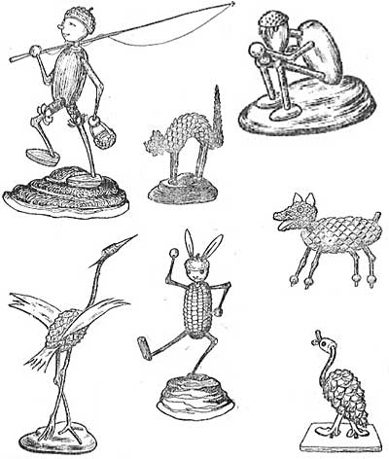
- Игры с природным материалом.
Огромное влияние на рост речевой и познавательной активности ребенка оказывают разнообразие и доступность объектов, которые он время от времени может исследовать: смотреть на них, пробовать на вкус, манипулировать, экспериментировать, делать о них и с ними маленькие открытия.
- Продуктивные виды деятельности. Старайтесь любой рисунок ребенка превратить в интересный рассказ, а рассказ — в рисунок, к которому нужно неоднократно возвращаться, «прочитывать» и дополнять. Когда таких рассказов и рисунков наберется достаточное количество, можно сшить их в книжку и «читать» своим друзьям, родственникам. Ребенок, понимающий, что он говорит, соединяющий с произносимым словом отчетливое представление, надежно овладевает родным языком.
- Замещение. «Представь, что...» — эти слова наполнены для ребенка особой притягательной силой. В возрасте двух лет малыш с удовольствием представляет, что кубик — это пирожок, а коробка из-под обуви — печь. К трем годам он способен представить себя самолетом, кошечкой, цветком и т. п. Как магическое заклинание для ребенка звучат слова: «Представь, что мы — самолеты. Сейчас мы облетим всю комнату». Такая этюдно-игровая форма развивает у ребенка рефлексивные и эмпатийные способности, без которых общение не будет полноценным и развивающим.
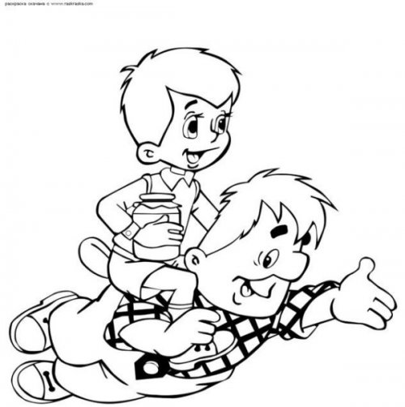
- Ролевая игра. Этот вид детской деятельности в младшем возрасте только формируется. Например, игра в телефон стимулирует речевое развитие ребенка, формирует уверенность в себе, повышает коммуникативную компетентность.
- Музыкальные игры. Значение музыкальных игр в речевом развитии ребенка трудно переоценить. Малыши с удовольствием подпевают, обожают шумовые музыкальные инструменты, ритуальные игры типа «Каравай», «По кочкам», «Баба сеяла горох» и др.
- Дыхательные упражнения Важно, чтобы речь формировалась у ребенка на основе правильного дыхания. Это придаст звучанию речи малыша плавность, звучность и позволит предупредить такое сложное для коррекции нарушение речи, как заикание.
- Мимические и глазодвигательные упражнения. Развитие артикуляционной и мимической мускулатуры также тесно взаимосвязано. Мимические упражнения выполняются перед зеркалом, чтобы ребенок мог сравнить, как их выполняет он, а как взрослый. Вначале можно помогать малышу руками. Если его мимика невыразительна и ему тяжело выполнять упражнения, необходимо провести курс массажа лица (не менее 10 раз). Все движения должны быть легкими, негрубыми, приятными для ребенка: закрыть оба глаза, нахмурить брови, поднять брови кверху (удивиться), надуть щеки, улыбнуться, вытянуть губы трубочкой, следить глазами за яркой игрушкой, движущейся влево-вправо, вверх-вниз (голова должна оставаться неподвижной).

